1. Дисциплина: ОСНОВЫ ВРАЧЕБНОГО КОНТРОЛЯ, ЛФК И МАССАЖА

2. Преподаватель: Ремская Е.А.
3. Название темы: «Лечебная физическая культура при заболеваниях сердечно-сосудистой системы» (2 часа)

Сердечно-сосудистая система обеспечивает доставку к тканям необходимых для их жизнедеятельности питательных веществ, кислорода, воды и столь же непрерывное удаление продуктов обмена веществ при помощи движущейся жидкой среды.
К системе кровообращения относятся: сердце, выполняющее функцию насоса, и периферические кровеносные сосуды — артерии, вены и капилляры. Выбрасываемая сердцем кровь разносится к тканям через артерии, артериолы (мелкие артерии) и капилляры, а затем возвращается к сердцу по венулам (мелким венам) и крупным венам.
Любое заболевание сердечно-сосудистой системы ведет к более или менее выраженному снижению функции кровообращения. В этих условиях ограничивается адаптационная способность всей кислородно-транспортной системы, в результате чего физическая работоспособность снижается.
Возникновению сердечно-сосудистых заболеваний способствуют гиподинамия, нерациональное питание, неблагоприятные экологические факторы, а также вредные привычки (курение, алкоголизм), стрессовыеситуации, психоэмоциональные перегрузки.
Для профилактики сердечно-сосудистых заболеваний необходимы адекватный двигательный режим, диетотерапия, применение общеукрепляющих средств (закаливание, массаж, баня и др.).
Исследования показали, что умеренные (адекватные возрасту, полу и физическому состоянию) физические нагрузки способствуют снижению уровня холестерина в крови, уменьшают (снижают) риск развития атеросклероза у людей, ведущих подвижный образ жизни. Систематические (3—4 раза в неделю по 35—45 мин) умеренные занятия физкультурой способствуют развитию приспособительных реакций, устойчивости к внешним факторам окружающей среды. Умеренные физические нагрузки способствуют усилению метаболизма в тканях, адаптации к гипоксии, экономизации работы сердца, нормализации свертывающей и противосвертывающей системы крови у больных с сердечно-сосудистыми заболеваниями.
Лечебное и профилактическое действие умеренных физических нагрузок обусловлено тренировкой микроциркуляции (мышечного кровотока) тканей опорно-двигательного аппарата. Физические упражнения способствуют ускорению крово- и лимфотока, увеличению объема циркулирующей крови, ликвидации застойных явлений в органах, усилению метаболизма тканей, регенерации тканей, нормализации психоэмоционального статуса больного (сон, настроение и др.).
Для восстановления ортостатической устойчивости больных сердечно-сосудистыми заболеваниями необходимо в ранние сроки переводить больного из положения лежа в положение сидя (на функциональной кровати), применять вибромассаж стоп (игольчатыми вибратодами) и в ранние сроки массаж с оксигенотерапией по методике В.И. Дубровского (1973, 1975).
Задачи ЛФК при заболеваниях сердечно-сосудистой системы определяются прежде всего характером заболевания и периодом болезни.
В остром периоде (палатный или домашний режим) лечебная гимнастика выполняется лежа, затем — сидя; постепенно двигательный режим расширяется (ходьба по палате, коридору, лестнице, выход в парк или сад больницы).
В период выздоровления ЛФК — эффективное средство реабилитации (восстановительного лечения). Основным видом физической активности является дозированная ходьба, способствующая физиологическому восстановлению функции сердца.
Цель поддерживающего периода — закрепление достигнутых результатов и восстановление физической работоспособности пациента. Кроме того, ходьба, ЛФК и другие умеренные физические нагрузки являются эффективным средством вторичной профилактики заболеваний. Людям с заболеваниями сердечнососудистой системы необходимо продолжать занятия физкультурой, лучше циклическими видами — ходьбой, лыжами и др. — всю жизнь.

Гипертоническая болезнь (эссенциальная гипертензия)
Гипертоническая болезнь — повышение артериального давления от устья аорты до артериол включительно. В основе лежит функциональное сужение артериол, которое обусловлено усилением тонуса гладкой мускулатуры артериальных стенок. Ведущим симптомом является высокое артериальное давление. Гипертоническая болезнь приводит к утрате трудоспособности, преждевременному старению, а нередко и к летальному исходу (тромбозы, инсульты и др.).
Характерными признаками гипертонии являются головные боли, шум в голове, нарушение сна, изредка возникают носовые кровотечения, наблюдаются и другие симптомы.
Консервативное лечение включает соблюдение режима труда и отдыха, ограничение приема поваренной соли, прием диуретиков (мочегонных), индивидуальную лекарственную терапию, массаж, ЛГ, дозированную ходьба, лыжные прогулки и др.
ЛГ в стационаре проводится в исходном положении (и.п.) лежа, сидя и стоя. Исключаются упражнения с задержкой дыхания (натуживания), длительным наклоном головы вниз, а также прыжки, подскоки и др.
В основном используются умеренные циклические упражнения (ходьба, лыжные прогулки), достаточный отдых, сон и массаж.

Ишемическая (коронарная) болезнь сердца (ИБС)
ИБС — хронический патологический процесс, обусловленный недостаточностью кровообращения миокарда. В подавляющем большинстве случаев (97—98%) является следствием атеросклероза коронарных артерий сердца. Основные клинические формы — стенокардия, инфаркт миокарда и коронарогенный (атеросклеретический) кардиосклероз. Эта патология встречается у больных как изолированно, так и в сочетаниях, в том числе и с различными осложнениями и последствиями (сердечная недостаточность, нарушения ритма и внутрисердечной проводимости, тромбоэмболии и др.).
Комплексное лечение и профилактика ИБС предусматривают массаж, ЛГ и циклические виды физических упражнений (ходьба, плавание, медленный бег и др.), диету (проведение разгрузочных дней), витаминизацию, нормализацию сна (прогулки перед сном, сон в проветренном помещении и пр.), сауну (баню) и др.

Стенокардия
Стенокардия (грудная жаба) — приступы внезапной боли вследствие острого недостатка кровообращения миокарда; клиническая форма ишемической болезни сердца.
Стенокардию характеризуют следующие признаки: 1) приступообразность; 2) кратковременность приступа; 3) быстрое прекращение болей после приема нитроглицерина, валидола.
При стенокардии напряжения боль возникает при физическом напряжении и обычно проходит сразу после прекращения физического напряжения.
Стенокардия покоя возникает ночью или днем вне всякой нагрузки (хотя нередко в непосредственной связи с предшествующим физическим или психическим напряжением). Локализация и характер боли при стенокардии покоя такие же, как при стенокардии напряжения.
Стенокардия напряжения и стенокардия покоя являются показателем наличия у больного хронической коронарной недостаточности.
Комплексное лечение включает: ЛГ, массаж, диету и др. Учитывая хроническое течение стенокардии, массаж необходимо проводить в межприступный период.

Инфаркт миокарда
Инфаркт миокарда развивается в результате закупорки одной из ветвей коронарных сосудов тромбом или атеросклеротической бляшкой с последующим нарушением кровоснабжения данного участка сердечной мышцы и развитием ишемического некроза.
Инфаркт миокарда развивается обычно у лиц с атеросклеротическим поражением венечных сосудов и чаще всего при хронической коронарной недостаточности, которая иногда на протяжении долгого времени предшествует инфаркту миокарда.
В образовании тромба определенное значение имеет повышенная свертываемость крови.
Наиболее характерным симптомом является резкая боль в области сердца, которая локализуется на передней поверхности груди и за грудиной, нередко боли ощущаются в области сердца, в подложечной области или между лопатками. Боли сопровождаются значительным ухудшением общего состояния.
После прекращения резких болей у пациента остаются тупые боли.
В реабилитации больных инфарктом миокарда выделяют три периода: стационарный, период восстановления и поддерживающий.
Методика ЛФК зависит от клинического течения заболевания, возраста, пола, физической подготовки и двигательного режима пациента. При составлении комплекса ЛГ учитывают состояние здоровья больного, возраст; и.п., дозировка (повторяемость упражнений) и регулярность выполнения комплекса также зависят от характера течения заболевания, его стадии.
При постельном режиме включают упражнения для дистальных отделов конечностей, дыхательную гимнастику и упражнения на расслабление.
При палатном режиме рекомендуются упражнения для средних и крупных мышечных групп в и.п. лежа и сидя, а дыхательная гимнастика в и.п. стоя, держась за спинку стула. Включают ходьбу по палате и на месте, а затем с выходом в коридор, ходьба по коридору, по лестнице; при свободном режиме — с выходом в сад (парк больницы) и занятия ЛФК в зале лечебной физкультуры больницы в и.п. сидя и стоя (вначале сзади стула), включая общеразвивающие, дыхательные и упражнения на расслабление. Темп медленный и средний.
Ведущее место в реабилитации отводится ЛФК, умеренным физическим тренировкам (ходьба, прогулки на лыжах и др. циклические виды упражнений), целью которых является постепенное увеличение объема тренирующих и бытовых нагрузок (рис. 2.2).

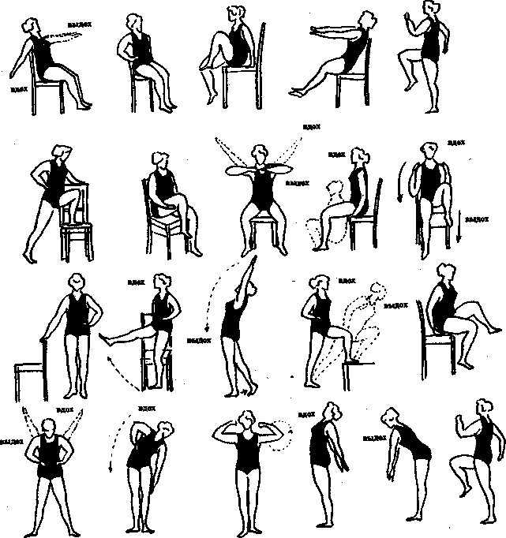

Рис. 2.2.Примерный комплекс ЛГ при инфаркте миокарда

